INFORMÁTOR Oblastní odbočky SONS ČR, z. s. v Novém Jičíně
02 / 2023
/2022

Tabulka s termíny nejbližších akcí byla pro
velikost přesunuta na stránku 2.

OBSAH

02 - Termíny akcí
02 - Úvod
03 - Co se událo
03 - Zrušené kolektivní aktivity
03 - Lednové tvoření
05 - Chystané aktivity
05 - Diskusní klub u kávy
05 - Cvičení na židlích
07 - Mozkový jogging
07 - Qardo
09 - Setkání v Muzeu
09 - Březnové tvoření
10 - Vaříme zdravě, chutně, levně
11 - Plánujeme
11 - Vaše tipy
12 - Důležité informace
12 - Z činnosti statutárů 12
21 - Volby prezidenta ČR
24 - Soc. práv. poradna 01/23
35 - Poradna SONS NJ

Termíny nejbližších akcí |  | str.
02.03.23 | Diskusní klub u kávy | 5
07.03.23 | Cvičení na židlích | 5
09.03.23 | Mozkový jogging | 7
14.03.23 | Qardo - hra pro nevidomé | 7
16.03.23 | Setkání v Muzeu | 9
21.03.23 | Cvičení na židlích | 5
23.02.23 | Březnové tvoření | 9
28.03.23 | Qardo - hra pro nevidomé | 7
30.03.23 | Vaříme zdravě, chutně, levně | 10
04.04.23 | Cvičení na židlích | 5
06.04.23 | Diskusní klub u kávy | 5

Milí přátelé,

přinášíme vám další porci informací z dění na naší odbočce a připomínáme, že jsme tady pro vás. Neváhejte se na nás obrátit s žádostmi o informace, rady, zprostředkování sociálních služeb a dalšími problémy. A to osobně, telefonicky nebo emailem. Společně se pokusíme najít nejlepší možná řešení.

Co se událo

Zrušené kolektivní aktivity
Kvůli nemocem jsme byli nuceni zrušit první letošní Diskusní klub. Mozkový jogging proběhl jen s minimální účastí a pravidelné návštěvy v Muzeu začnou až od února.
Tyto kolektivní aktivity však nejsou jedinou službou, kterou nabízíme. V naší poradně jsme pomohli některým z vás například s vyplněním a podáním žádostí o příspěvek na péči, na mobilitu, na kompenzační pomůcku a na bydlení, s vyřešením reklamace zboží nebo služeb anebo v těchto oblastech pomohli radou. Více informací na předposlední straně – poradna SONS NJ.

Lednové tvoření
Macramé neboli drhání. Tak na tuto kreativní techniku se zaměříme v letošním roce. Přesto, že na první pohled nevypadá, je v podstatě jednoduchá a pokud je člověk pečlivý a soustředí se, zvládne se naučit různé druhy uzlíků a vytvořit z nich výrobek i beze zraku samostatně nebo s drobnou dopomocí vidícího pomocníka.
První dva typy uzlíků nám šly na prvním setkání dobře a věřím, že příště už si vyrobíme jednoduchý výrobek. Postupně budeme dle možností tuto techniku vylepšovat a pustíme se i do náročnějších výrobků.
Srdečně zvu všechny, kdo mají chuť si vyzkoušet něco nového. Ale i ty, kteří drhali již dříve a chtějí si to jen zopakovat. I bez zrakové kontroly to jde a procvičíte si při tom také hmat, jemnou motoriku a soustředění.

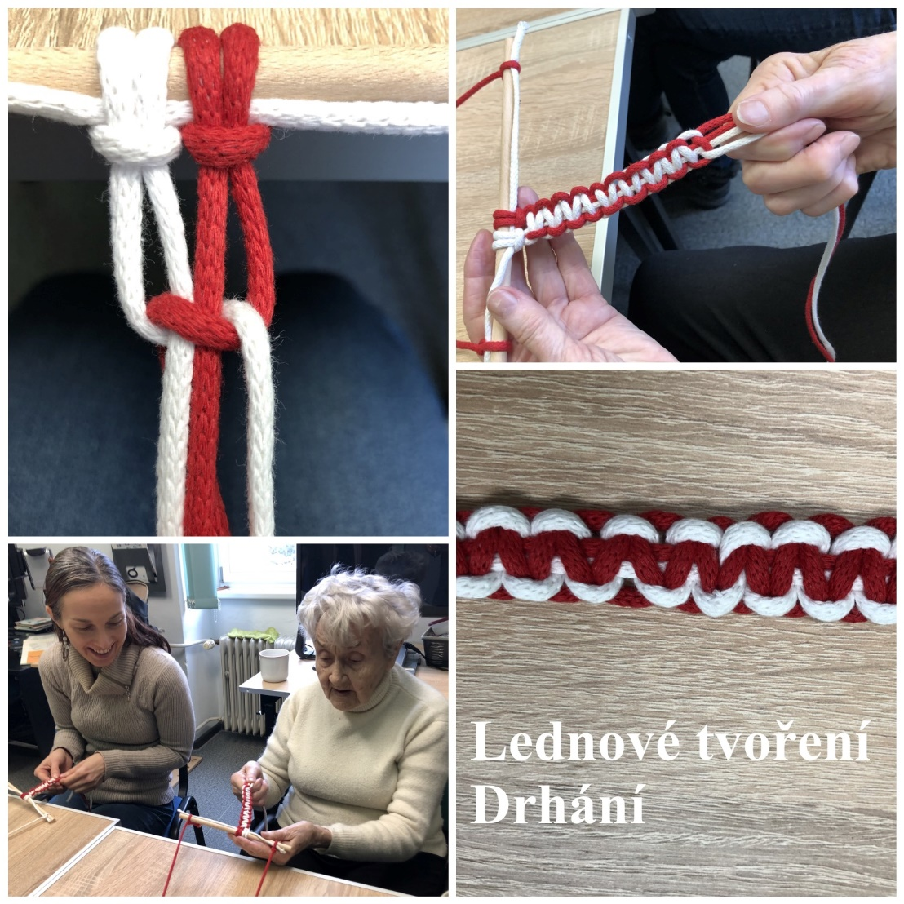

Chystané aktivity

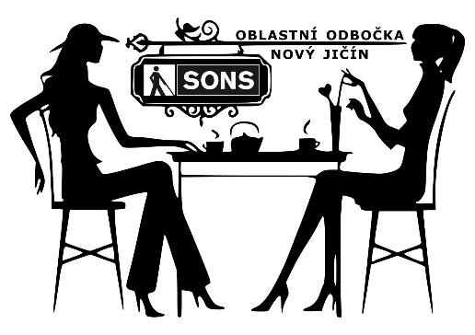
Diskusní klub u kávy
Ve čtvrtek 2. března se opět sejdeme u nás na odbočce, abychom si popovídali u kávy.
KDY: 2. 3. a 6. 4. 2023 od 13:00 (čtvrtek)
KDE: Klubovna SONS
Sokolovská 9, 741 01 Nový Jičín
CENA: 50,- Kč – příspěvek na občerstvení
PŘIHLÁŠENÍ: do předchozího úterý
- novyjicin-odbocka@sons.cz
- 775 086 748 (H. Petrová)

Cvičení na židlích
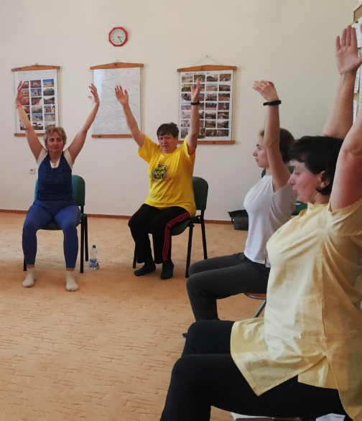
Bolí vás záda? Zveme vás na lekce cvičení na židlích. Naučíte se velmi jednoduché, snadné, přesto účinné cvičení na protažení zad, šíje a rukou. Cvičení bude koncipováno od nejjednodušších cviků tak, abyste již po první lekci mohli cvičit samostatně doma. Na každé další lekci si pak zopakujeme původní cvičení a podle zájmu budeme přidávat další cviky.
Cvičení bude probíhat u nás v klubovně pravidelně každé první a třetí úterý v měsíci. Nepotřebujete žádné sportovní oblečení, stačí volnější halenka nebo tričko, ve kterém budete moci volně zvednout ruce a nebude vás nikde škrtit nebo táhnout.
Lekce povede Hanka Petrová.
Pozor, počet míst omezen. Na tuto aktivitu je nutné se přihlásit.
KDY: 7. a 21. 3. i 4. 4. 2023 od 10:00 (úterý)
KDE: Klubovna SONS
Sokolovská 9, 741 01 Nový Jičín
PŘIHLÁŠENÍ: do předchozího pátku
- novyjicin-odbocka@sons.cz
- 775 086 748 (H. Petrová)

Mozkový jogging
Srdečně zveme všechny, kteří mají chuť se pobavit a protáhnout si mozkové závity cvičením paměti a pozornosti. Tato aktivita je sestavena tak, aby se jí mohli účastnit i ti, kteří nebyli přítomní na minulých setkáních.
Pozor, počet míst omezen. Na tuto aktivitu je nutné se přihlásit.
KDY: 9. 3. 2023 od 10:00 (čtvrtek)
KDE: Klubovna SONS
Sokolovská 9, 741 01 Nový Jičín
PŘIHLÁŠENÍ: do předchozího úterý
- novyjicin-odbocka@sons.cz
- 775 086 748 (H. Petrová)

Qardo - hra pro nevidomé
Qardo je společenská hmatová hra pro nevidomé a slabozraké, kterou s nimi mohou hrát i vidící. Setkávání při této hře budou probíhat pravidelně každé druhé a čtvrté úterý v měsíci.
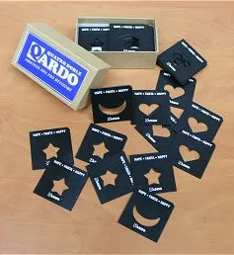
Určitě se nejen dobře pobavíme, ale procvičíme si také hmat a paměť.
Přijďte se naučit něco nového a strávit čas v přátelské atmosféře při společenské hře.
Pozor, počet míst omezen. Na tuto aktivitu je nutné se přihlásit.
KDY: 14. a 28. 3. 2023 od 10:00 (úterý)
KDE: Klubovna SONS
Sokolovská 9, 741 01 Nový Jičín
PŘIHLÁŠENÍ: do předchozího pátku
- novyjicin-odbocka@sons.cz
- 775 086 748 (H. Petrová)

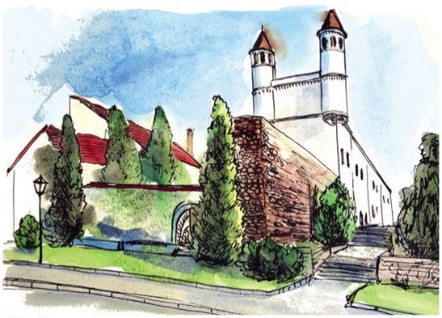
Setkání v Muzeu
Další pravidelná přednáška v muzeu bude na téma Středověká hradní kuchyně.
KDY: 16. 03. 2023 od 10:00 (čtvrtek)
KDE: Žerotínský zámek
28. října 51/12, 741 01 Nový Jičín
CENA: 30,- Kč – vstupné
PŘIHLÁŠENÍ: do předchozího úterý
- novyjicin-odbocka@sons.cz
- 775 086 748 (H. Petrová)

Březnové tvoření
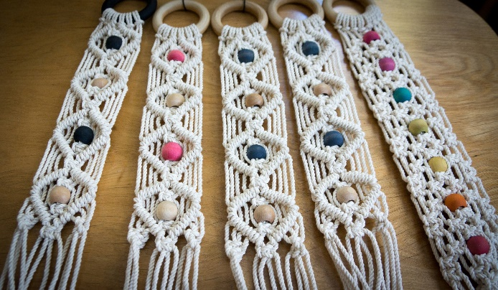
Pokračovat budeme s výukou drhání. Účastnit se mohou i úplní začátečníci. Budeme pracovat individuálně tak, aby se každý, kdo bude mít zájem, naučil základy a podle toho, jak nám to půjde, budeme vytvářet náročnější výrobky. Postupně bychom rádi vytvořili i výrobky, které bychom mohli nabízet na akci Šití pro dobrou věc.
Pozor, počet míst omezen. Na tuto aktivitu je nutné se předem přihlásit.
KDY: 23. 03. 2023 od 10:00 (čtvrtek)
KDE: Klubovna SONS
Sokolovská 9, 741 01 Nový Jičín
CENA: 80,- Kč - pro členy SONS ČR, z. s.
97,- Kč - pro ostatní
PŘIHLÁŠENÍ: do předchozího úterý
- novyjicin-odbocka@sons.cz
- 775 086 748 (H. Petrová)

Vaříme zdravě, chutně, levně
Tentokrát se seznámíme s bulgurem, jeho druhy a možnostmi využití v kuchyni. A samozřejmě si z něj společně uvaříme něco dobrého.
Pozor, počet míst omezen. Na tuto aktivitu je nutné se přihlásit.
KDY: 30. 3. 2023 od 10:00 (čtvrtek)
KDE: Klubovna SONS
Sokolovská 9, 741 01 Nový Jičín
CENA: 70,- Kč - pro členy SONS ČR, z. s.
85,- Kč - pro ostatní
PŘIHLÁŠENÍ: do předchozího úterý
- novyjicin-odbocka@sons.cz
- 775 086 748 (H. Petrová)

Plánujeme

Vaše tipy
Milí přátelé, rádi bychom náš Informátor obohatili o vzájemné sdílení.
Pokud máte zajímavou informaci, tip, radu či zkušenost, dejte nám vědět telefonicky nebo písemně a my ji prostřednictvím tohoto materiálu můžeme zprostředkovat ostatním. Mohou to být tipy na zajímavé knihy v dostupném formátu (audiokniha, kniha v textovém formátu), zajímavý pořad, film nebo seriál. Užili jste si příjemný výlet, výstavu či kulturní akci, vhodnou pro osoby s těžkým zrakovým postižením? Podělte se s námi o svůj zážitek, ať si jej mohou prožít i ostatní. Usnadňuje a zlepšuje vám život nějaká kompenzační pomůcka, nebo máte osvědčený postup, jak zvládnout nějakou činnost se zrakovým handicapem? Možná se vaše zkušenost bude hodit někomu, kdo se s postižením teprve nově sžívá.

Důležité informace

Činnosti prezidenta a viceprezidenta 12
Zprávy o činnostech, jimiž jsme se zabývali v posledním měsíci roku 2022, zahájím zprávou o slavnostním podpisu Memoranda o ochraně lidí s postižením před násilím. Kdyby se Vám zdálo, že jsem omylem z názvu memoranda vynechal slovo „zdravotním“, není tomu tak. Jde o současný trend prosazovaný mnohými lidmi zabývajícími se lidskými právy včetně práv osob se zdravotním postižením právě toto slůvko vynechávat. Nicméně memorandum konstatuje, na základě předchozího výzkumu, že proti lidem s postižením je pácháno násilí ve velmi širokém smyslu tohoto slova podstatně častěji, než je tomu u lidí bez zdravotního postižení. Konkrétně se mluví o násilí obecném i předsudečném. Smyslem memoranda je na tuto situaci společnost upozornit a přispět ke změně prostředí v tom smyslu, aby zdravotně postižení lidé byli před obecným i předsudečným násilím lépe chráněni, ale hlavně, aby tohoto násilí ubývalo. Podpis Memoranda jsem poměrně dlouze zvažoval, neboť se domnívám, že oproti jiným komunitám právě lidé se zrakovým postižením nejsou vystaveni tak závažným formám násilí, v tak velké míře a bez možnosti obrany vlastními silami tak často, jako lidé s jinými druhy zdravotního postižení. Nicméně vím o lidech z naší komunity, kteří různě závažným formám násilí, od fyzického až po psychické čelili a čelí, nemluvě o předsudcích, s nimiž se čas od času setkáváme téměř všichni. Proto jsem se přiklonil k postoji, s nímž ani v Republikové radě SONS nebyl projeven žádný zásadní nesouhlas, že by i SONS měla svůj podpis pod toto memorandum připojit.
Autorem Memoranda i celého projektu je spolek In Iustitia, ke slavnostnímu podpisu došlo v Tiskovém sále Úřadu vlády, záštitu nad akcí převzala vládní zmocněnkyně pro lidská práva Klára Šimáčková Laurenčíková.

Republiková rada
Republiková rada, již jsem zmínil v předchozím odstavci, se na svém pravidelném 5. zasedání v osmém funkčním období sešla v pátek 2. prosince. Program byl nabitý, čítal 15 bodů, které se ještě dělily na další podbody. Z nejdůležitějších uveďme:
- Výběrová komise ve složení: V. Pokorná, V. Senjuk, R. Volejník, J. Šnyrych a L. Zajíc vybrala z jedenácti zájemců o pozici šéfredaktora Zory stávající členku redakce Danielu Thampy, která se své funkce ujala 1. ledna 2023. Od stejného dne se zástupkyní šéfredaktorky stala taktéž z kontaktů s redakcí čtenářům známá dosavadní tajemnice, paní Kateřina Rovenská. Oběma přejeme mnoho sil a úspěchů v jejich nových rolích.
- Svoji činnost zahájila Komise pro vydavatelskou činnost SONS, která by měla jako poradní orgán prezidenta SONS pomáhat při zkvalitňování a hledání toho nejlepšího zaměření nejen časopisu Zora a jeho příloh, ale veškerých dalších eventuálních vydavatelských počinů SONS. Jejími členy jsou šéfredaktor Zory (nyní tedy Daniela Thampy), ředitelka TyfloCentra Jihlava Iveta Bělovová, dlouholetý funkcionář a sportovec Vladimír Krajíček, v Olomouci působící, ale po celé ČR známý Jan Příborský, bývalý viceprezident Rudolf Volejník a zrakově postižená novinářka Marie Zemanová.
- Vyhlášeno bylo české národní kolo soutěže Nevídaná píseň, jehož vítěz se zúčastní mezinárodní soutěže Low-Vision Song Contest pořádané německou federací nevidomých a slabozrakých. Všechny informace o soutěži, včetně formuláře, přes který budete moct zaslat svůj soutěžní příspěvek, naleznete na SONSím webu věnovaném Nevídané písni. Uzávěrka se rychle blíží, neváhejte a do 31. ledna nám svoji soutěžní píseň zašlete, popř. šiřte tuto informaci dále mezi zrakově postižené interprety a autory hudby či textu. Jestli však nejste muzikanty či autory, nemusí Vás to příliš mrzet, protože se všichni budete moci zúčastnit vybírání jedné ze tří nejlepších písní, která nakonec bude Českou republiku ve velkém evropském finále reprezentovat. Na tento výběr přijde čas ve druhé polovině února, sledujte informační kanály SONS, web, mail či facebook.
- Republiková rada dále přijala do SONS dva členy, kteří nejsou občany České republiky a nemají zde trvalý pobyt, konkrétně do Uherského Hradiště občana Slovenské republiky a do plzeňské odbočky maséra pocházejícího z Ukrajiny.
- Schválena byla změna člena pobočného spolku SONS, Tyflopomůcky, stal se jím Jan Šnyrych, který nahradil Jana Pakoše, jemuž Republiková rada za práci v pobočném spolku poděkovala.
- Byl stanoven termín vrcholu sbírky Bílá pastelka v roce 2023 na 09. až 11. října,
- Jako člena Rady Českého rozhlasu SONS Poslanecké sněmovně navrhla pana Jiřího Dohnala, dlouholetého hudebního redaktora Českého rozhlasu a ředitele hudebního vydavatelství ČRO. Pana Dohnala dobře znají základní školy pro nevidomé, ať ta pražská na Hradčanech, brněnská, levočská či bratislavská, a to v souvislosti s každoročním věnováním notového materiálu, jehož přepis do Braillova písma již více než deset let pan Dohnal každý rok zajišťuje a školám bezplatně věnuje. A dnes můžeme dodat, že pan Dohnal uspěl a členem Rady Českého rozhlasu se stal, k čemuž mu gratulujeme!
- Kromě dalších témat se Republiková rada zabývala také významnými kulturními událostmi, jež SONS organizuje, které využiji jako oslí můstek k další pasáži těchto informací.

Koncert ve Španělském sále
Pražského hradu a další kulturní akce
Byl jsem opravdu velmi rád, že se nám konečně letos podařilo uskutečnit dvakrát odložený 27. ročník slavnostního koncertu zrakově postižených sólistů, který je tradičně pořádán u příležitosti Mezinárodního dne práv osob se zdravotním postižením. Jeho sólisty byli klavíristka Ráchel Skleničková a klarinetista Milan Arner. Absenci zahraničního interpreta více než vykompenzovala světová premiéra skladby českého hudebního skladatele Eduarda Douši, který speciálně pro tento koncert a Milana Arnera napsal skladbu Concertino per Gioia. Radost z této skladby podle mého názoru vyzařovala opravdu naplno a měl-li kdo obavy z náročnosti poslechu moderní vážné hudby, musel si přiznat, že jeho obavy byly neopodstatněné, protože skladba pana Douši je srozumitelná a plná přímočaré hudby pro všechny.
Přednes Mozartova koncertu Ráchel Skleničkové byl suverénní, dynamicky rozmanitý, přesně takový, jaký podle mého názoru hudba klasicismu potřebuje. A jako správná volba se projevilo i setrvání u osvědčeného dirigenta, Ondřeje Vrabce, ač s sebou přineslo změnu orchestru; Karlovarský symfonický orchestr však svoji úlohu zvládl bez zaváhání.
Velmi bezprostředním dojmem zapůsobil i ministr zdravotnictví Vlastimil Válek, který nejen předal ceny, pronesl velmi přátelský projev, ale zúčastnil se i číše vína tradičně podávané v prostorách Rothmayerova sálu.
Kromě koncertu ve Španělském sále jsem se v prosinci zúčastnil dalších kulturních akcí pořádaných našimi partnery, příkladmo uveďme příjemný benefiční koncert Sdružení Okamžik, na němž vystoupili mimo jiných umělci z naší komunity, Kamila Koncová, Adam Blažek a trio Makabara, a také slavnostního koncertu ve Škole Jaroslava Ježka na Hradčanech, který pravidelně pořádá zmíněný pan Dohnal a při němž předává v Braillově písmu vytištěný notový materiál. Letos na tomto koncertě vedle dětského sboru hradčanské školy, který po neskutečnou řádku let neúnavně a obětavě vede tamní učitelka paní Hana Tenglerová, vystoupily hvězdy populární hudby, Monika Absolonová a Michal David.

Pražské oblastní odbočky SONS
Příjemné téma prosincových kulturních událostí vystřídám referováním o poněkud méně povzbudivém tématu, jímž je stav pražských odboček SONS. V posledních měsících roku 2022 došlo k završení již dlouho probíhajícího procesu, skončení činnosti dvou ze čtyř pražských odboček, tedy Prahy jih a Prahy sever. Důvody ukončení jejich činnosti byly v obou případech stejné, vysoký věk a špatný zdravotní stav jejich členů i funkcionářů, s tím související útlum činnosti. Svůj negativní podíl zde sehrály i neblahé covidové události, ale nezastírám, že by pravděpodobně k témuž došlo i bez nich. Všem členům zaniklých odboček byla samozřejmě nabídnuta možnost přejít do odbočky Praha západ, zbylí členové odbočky Praha jih se budou navíc pravidelně scházet v klubovně v Krakovské.
V Praze tak kromě aktivní odbočky Praha západ funguje ještě odbočka Praha střed. Na tomto místě bych rád poděkoval všem funkcionářům i právě zaniklých, také však fungujících odboček.

Konzultace s Ministerstvem dopravy
12. prosince proběhla schůzka s pracovníky Ministerstva dopravy, jejímž hlavním tématem bylo zabezpečení přístupnosti informací a připomenutí toho, aby při přípravě plánované standardizace dopravních informací v rámci celé Evropy nebyly opomenuty osoby se zrakovým postižením. Této agendě se v SONS v současnosti věnují zejména František Brašna, Jan Urbánek, oba pod vedením viceprezidenta Honzy Šnyrycha.

Školení o novinkách pro
odborné sociální poradce
V minulých dvou letech naši odborní sociální poradci absolvovali v rámci povinného dalšího vzdělávání kurzy a školení v rozličných oblastech, nikoli však do nedávna každoroční školení zaměřené na sociálně právní materii. V každém roce však absolvovali čtyř až šestihodinové školení o aktuálních legislativních změnách, o nichž musí být schopni správně radit našim klientům. Takové školení proběhlo 14. prosince, lektorkami byly stávající pracovnice pražské poradny JUDr. Václava Baudišová a Mgr. Nicole Fryčová, která se během čtrnácti měsíců, kdy u nás působí, velmi dobře zapracovala. V letošním roce máme v úmyslu se vrátit opět k intenzivnímu kurzu zaměřenému na sociálně, pracovně i občanskoprávní znalosti.

Večírek v SONS
A jaký by to byl předvánoční čas bez vánočního večírku? Je moc dobře, že po dvou covidových letech jsme se mohli opět k této tradici v SONS v Krakovské vrátit. Kromě hojnosti dobrého jídla i pití jsme si užili hitparády SONS, která sestávala z hitů, jež navrhla jednotlivá oddělení tak, aby je podle výběru písničky ostatní účastníci poznali. Schválně, kdo byste řekl, že navrhl tuto píseň? Vtipálci!
Anebo tenhle hit? Vidíte, že na ústředí nejsme žádní pragocentristé.
Nejvíce hlasů nakonec obdržela píseň Prodavač, Její navrhovatelky jsou Vám i v roce 2023 k dispozici – v Praze i Olomouci.

Téčko plus
Prakticky poslední pracovní předvánoční „povinností“, pominu-li desítky, spíše stovky vánočně-novoročních přání, jež jsem přečetl i rozeslal, byla účast v předvánočním Téčku plus, které se konalo 22. prosince.
Krátké rozhovory, které s přibližně dvacítkou hostů vedl ostřílený moderátor Radek Seifert, jehož doplňovali tradiční spoluautoři Téčka plus, tedy Jan Šnyrych, a Michal Jelínek, se nesly v příjemném rekapitulačním módu. Hudební intro zajišťoval po technické stránce Jiří Fenz. Trochu jsem se zalekl, když se před mým vystoupením rozezněly tóny z předehry Libuše, ale do správných kolejí vše vjelo v okamžiku, kdy prezidentské fanfáry vyústily v píseň „Hej pane zajíci“.
Věřím, že všichni zaměstnanci, dobrovolní funkcionáři, členové i příznivci SONS si užili pěkné Vánoce a že se máme opět na co v roce 2023 těšit.
O událostech posledního měsíce loňského roku referoval
Luboš Zajíc

Volby prezidenta ČR
V lednu jsme zvolili nového prezidenta. Je to zřejmě i vliv přímé volby, ale kampaně kandidátů podpořené mnohými dotazy novinářů vzbuzovaly dojem, že volíme spíše premiéra a ne prezidenta. Jaký má náš Český prezident mandát a pravomoci?
Prezident naší republiky se volí na pět let. Volí jej občané České republiky a je hlavou státu. Z výkonu funkce je odpovědný pouze při spáchání velezrady, hrubého porušení Ústavy, nebo jiné součásti ústavního pořádku. Prezident se ujímá úřadu složením slibu do rukou předsedy Senátu, do roku 2013 skládal slib do rukou předsedy Poslanecké sněmovny.
Výkon pravomocí, protokolární povinnosti a další funkce spojené s osobou prezidenta zajišťuje Kancelář prezidenta republiky, jeho ochranu má na starosti specializovaný útvar Policie ČR. Hlavní funkcí prezidenta je reprezentace země navenek i ve vnitřních vztazích, z hlediska protokolu jde o prvního ústavního činitele. Mezi jeho pravomoci patří:
- Jmenuje soudce Ústavního soudu včetně předsedy a místopředsedy.
- Jmenuje předsedu a nejvyššího předsedu Nejvyššího soudu.
- Jmenuje členy České národní banky (ČNB).
- Jmenuje prezidenta a viceprezidenta Národního kontrolního úřadu (NKÚ).
- Podepisuje zákony a může je parlamentu vrátit, pokud se nejedná o zákon ústavní.
- Může udělovat amnestie.
- Jmenuje a odvolává členy vlády a přijímá demise vlády a jejích členů.
- Svolává zasedání Poslanecké sněmovny a může ji rozpustit

Kandidovat na prezidenta může každý občan České republiky, kterému je nejméně čtyřicet let a není nesvéprávný. Zároveň musí sesbírat alespoň padesát tisíc ověřených podpisů od občanů České republiky, nebo získat podporu od dvaceti poslanců, anebo od deseti senátorů. Kandidátní listina musí být odevzdána na ministerstvo vnitra 66 dnů před volbami.

První kolo voleb
Za procentním výsledkem hlasování prvního kola prezidentských voleb, uvádíme jméno kandidáta a o koho svou kandidaturu opírali: (seřazeno dle volebního čísla, které jim bylo pro volbu přiděleno):
- 6,75 %, Fischer Pavel - Senátoři ČR
- 4,45 %, Bašta Jaroslav - Poslanci ČR
- 35,40 %, Pavel Petr Ing. M.A. - Občané ČR
- 1,55 %, Zima Tomáš prof. MUDr. DrSc. -
Senátoři ČR
- 13,92 %, Nerudová Danuše prof. Ing. Ph.D. -
Občané ČR
- 34,99 %, Babiš Andrej Ing. - Poslanci ČR
- 1,35 %, Diviš Karel PhDr. - Občané ČR
- 2,56 %, Hilšer Marek MUDr. Bc. Ph.D. -
Senátoři ČR
Nejvyšší správní soud zamítl kandidatury Karla Janečka, Denisy Rohanové a Tomáše Březiny pro nedostatek podpisů. Těsně před volbou prvního kola z voleb odstoupil kandidát č. 3 „odborový předák“ Josef Středula, který kandidoval s podporou Senátorů ČR.
Do druhého kola postoupili s nevyšším počtem hlasů dva podtržení kandidáti. Generála ve výslužbě Ing. Petra Pavla M.A. volilo celkem 1 975 056 voličů z 5 578 585 platných odevzdaných hlasů a bývalý premiér ČR, současný poslanec a předseda politické strany (hnutí) ANO Ing. Andrej Babiš získal 1 952 213 hlasů.

Druhé kolo voleb
V druhém kole bylo odevzdáno 5 759 197 platných hlasů. Dle abecedy získal:
- 41,67 %, 2 400 046 hlasů, Babiš Andrej Ing.
- 58,32 %, 3 359 151 hlasů, Pavel Petr Ing. M.A.
Naším novým prezidentem České republiky byl zvolen podtržený Ing. Petr Pavel M.A.
Přejme všem kandidátům úspěšný kariérní a dlouhý život ve zdraví. Našemu novému prezidentu Petru Pavlovi přejme navíc, aby dokázal být prezidentem všech občanů České republiky bez ohledu na jejich vyznání, politickou příslušnost, stav, majetek, národnost, pohlaví, nebo koho volili / nevolili ve volbách.
Z webu www.volby.cz a www.e15.cz citoval
Petr Jasinský

SOCIÁLNĚ PRÁVNÍ PORADNA
02/2023
Co je ještě od ledna 2023 nového? Kromě změn popsaných v Informacích 1/2023 (zvýšení přídavku na dítě a příspěvku na mobilitu, výchovné ke starobnímu důchodu) vzrostla minimální měsíční mzda na 17 300,- Kč, tj. na 103,80,- Kč za hodinu. Také se zvýšila základní výměra důchodu na 4 040,- Kč a procentní výměra o cca 5 %. Rozšířilo se poskytování slev na telekomunikaci a mírně se zvýšily limity na ceny sociálních služeb.
- Rozšíření státní slevy z O2 i na další operátory
- Dotované telefony
- Změny v úhradách za sociální služby

Rozšíření státní slevy z O2 i na další operátory
Úvodem přetiskujeme v celém znění zprávu Českého telekomunikačního úřadu (dále ČTÚ) z 15. prosince 2022:
„TISKOVÁ ZPRÁVA: Na cenové zvýhodnění na internet či volání budou mít od ledna nárok zdravotně postižení i osoby s nízkými příjmy
Praha, 15. prosince 2022 – Od 1. ledna 2023 budou 4 společnosti (T-Mobile Czech Republic a.s., Vodafone Czech Republic a.s., O2 Czech Republic a.s. a PODA a.s.) na základě rozhodnutí Českého telekomunikačního úřadu povinny poskytovat službu zvláštních cen. Jedná se o cenové zvýhodnění ve výši maximálně 200,- Kč za kalendářní měsíc, které lze čerpat na mobilní či pevný internet, mobilní či pevné hlasové služby, případně na balíček obsahující některou z těchto služeb. Cenové zvýhodnění bude možné využít na všechny těmito společnostmi poskytované služby, tarify a balíčky služeb. Nad rámec této povinnosti musí společnost T-Mobile Czech Republic a.s. umožnit využití cenového zvýhodnění i na alespoň jeden tarif prostřednictvím předplacené karty.
Je na výběru oprávněné osoby, u které z uvedených společností zvolí čerpání cenového zvýhodnění a na kterou ze služeb. Každá oprávněná osoba však může čerpat v rámci kalendářního měsíce toto zvýhodnění pouze jednou. O cenové zvýhodnění mohou žádat zdravotně postižené osoby a osoby s nízkými příjmy.

Zdravotně postiženými osobami se rozumí:
    - držitel průkazu ZTP z důvodu úplné nebo praktické hluchoty,
    - držitel průkazu ZTP/P,
    - osoba závislá na pomoci jiné fyzické osoby ve stupni II (středně těžká závislost), stupni III (těžká závislost) nebo stupni IV (úplná závislost) nebo, jde-li o nezletilou osobu, spotřebitel, který o ni osobně pečuje, nebo
    - spotřebitel, který vychovává nebo který osobně pečuje o nezletilou osobu, která mu byla svěřena do péče nahrazující péči rodičů na základě rozhodnutí příslušného orgánu a která je držitelem průkazu podle písmene a) nebo b).

Osobou s nízkými příjmy se rozumí osoba:
    - jejíž započitatelný příjem za uplynulé kalendářní čtvrtletí je nižší než 2,15násobek životního minima, jde-li o jednotlivce, nebo
    - která žije v téže domácnosti s dalšími osobami a součet jejího započitatelného příjmu a započitatelných příjmů těchto osob za uplynulé kalendářní čtvrtletí je nižší než 2,15násobek životního minima osob žijících v této domácnosti.

Postup pro získání cenového zvýhodnění
Osoba, která splňuje výše uvedené podmínky, kontaktuje jednoho poskytovatele ze 4 výše uvedených. Při žádosti o cenové zvýhodnění doloží, že je oprávněnou osobou a jakou službu chce čerpat. Zdravotně postižené osoby předloží poskytovateli příslušné doklady (ZTP, ZTP/P), případně oznámení nebo rozhodnutí o přiznání příspěvku na péči nebo rozhodnutí příslušného orgánu o svěření dítěte do péče nahrazující péči rodičů (více podrobností viz § 1 odst. 2 nařízení vlády č. 500/2021 Sb.) Osoba s nízkými příjmy předá poskytovateli služby čestné prohlášení. Vzor čestného prohlášení, včetně postupu pro jeho vyplnění s aktuálními částkami životního minima, Úřad zveřejní v příštím týdnu na svých webových stránkách.“
Co to prakticky znamená? Dosud tato povinnost platila jen pro operátora O2, nyní se rozšiřuje i na operátory Vodafone, T-mobile a Poda. Oprávněným osobám se tak zjednoduší rozhodování o změně operátora. Skutečnost, že operátoři dříve poskytovali nebo stále poskytují slevy dobrovolně, na tom nic nemění, takže je otázkou, zda u nich očekávat snížení nebo zrušení dobrovolných slev. Vzhledem k datu uzávěrky tohoto článku 4. ledna o tom zatím nelze poskytnout seriózní informaci. Vše tedy zůstává při starém pro zákazníky operátora O2, který již na jaře 2022 zrušil dobrovolně poskytovanou slevu 210,- Kč na pevnou linku a 49,- Kč na mobilní volání, a nadále poskytuje pouze tuto tzv. státní slevu 200,- Kč měsíčně. Pokud už slevu čerpají, nemusí o ni samozřejmě znovu žádat.
Shrnuto: od ledna 2023 mají při splnění výše uvedených podmínek ze zákona nárok na slevu maximálně 200,- Kč měsíčně zákazníci operátorů O2, Vodafone,
T-mobile a Poda. Nařízené slevy operátorům kompenzuje stát.

Dotované telefony
ČTÚ dále rozhodl, že operátor O2 je nově povinen slabozrakým a prakticky či zcela nevidomým osobám poskytnout, tedy pronajmout nebo prodat v případě čerpání mobilních služeb ozvučený mobilní telefon (zařízení obsahující integrovaný hlasový výstup), tedy zařízení Blindshell Classic 2 nebo iPhone SE 64 GB 5G (2022), a to podle výběru této zdravotně postižené osoby. Oprávněná osoba má nárok na nákup nebo pronájem pouze jednoho zařízení. Podle rozhodnutí lze povinnost splnit i poskytnutím jiného zařízení, které obsahuje integrovaný hlasový výstup. Splnění charakteristik zařízení je možno dosáhnout rovněž pomocí účelových doplňkových zařízení, která je možno připojit ke standardním telekomunikačním koncovým zařízením. V takovém případě musí být doplňkové zařízení dodáváno spolu se standardním telekomunikačním koncovým zařízením jako souprava.
Od operátora O2 je možné současně čerpat již dříve poskytovanou službu tzv. speciálních koncových zařízení, která spočívá v povinnosti „pronajmout nebo prodat oprávněné osobě jedno speciálně vybavené telekomunikační koncové zařízení přiměřené zdravotnímu postižení za cenu standardního telekomunikačního koncového zařízení, a nabídnout speciální tarif odpovídající jejich potřebám s ohledem na druh jejich zdravotního postižení.“ Jedná se o pevné zařízení umožňující přístup k volání a internetu.
Nabídka telefonů je na stránkách společnosti O2 Czech Republic a.s. k dispozici na tomto odkazu:
O2 | Využijte sociální příspěvky na službu od O2
ČTÚ stanovil u zařízení vhodných pro slabozraké a nevidomé pro O2 tyto závazné ceny (uvedeny s DPH):

Typ telefonu | Pronájem | Prodej
iPhone SE 64 GB 5 G (2022) | 116,20 Kč | 2 789 Kč
BlindShell Classic 2 | 116,20 Kč | 2 789 Kč
ClearSound CL 400 (pevné zařízení) | 29,50 Kč | 455 Kč

Pronájem mobilních telefonů bude dostupný až od dubna 2023. Možnost žádat o dotovaný telefon je pouze jednou za tři roky po doložení nároku.
Je třeba počítat s tím, že ozvučené telefony od O2 nebudou pro uživatele nijak nastaveny, na rozdíl od telefonů koupených ve firmách specializovaných na kompenzační pomůcky. Začínajícím uživatelům lze zvlášť v případě iPhonu, ale i u telefonu BlindShell doporučit, aby se obrátili na nejbližší TyfloCentrum či na SONS v případě Prahy a Zlínského kraje. Počítačoví lektoři pomohou telefon nastavit a zájemce v užívání zaškolí. Uživatelé BlindShellu mohou pro řešení konkrétních problémů využít též linku zákaznické podpory na čísle: 221 462 413
Součástí služby O2 je nabídka speciálního tarifu odpovídajícího potřebám zdravotně postižených osob s ohledem na druh jejich zdravotního postižení. Speciální tarif je možné poskytnout pouze tehdy, pokud oprávněná osoba současně nečerpá výše popsanou měsíční slevu 200,- Kč. Operátor umožní oprávněné osobě při uplatnění žádosti volbu mezi těmito dvěma možnostmi.
Právo na popsané služby poskytované operátorem O2 mají pouze zdravotně postižené osoby uvedené v § 43 odst. 4 zákona č. 127/2005 Sb. o elektronických komunikacích:
- držitel průkazu ZTP z důvodu úplné nebo praktické hluchoty,
- držitel průkazu ZTP/P,
- osoba závislá na pomoci jiné fyzické osoby ve stupni II (středně těžká závislost), stupni III (těžká závislost) nebo stupni IV (úplná závislost) nebo, jde-li o nezletilou osobu, spotřebitel, který o ni osobně pečuje, nebo
- spotřebitel, který vychovává nebo který osobně pečuje o nezletilou osobu, která mu byla svěřena do péče nahrazující péči rodičů na základě rozhodnutí příslušného orgánu a která je držitelem průkazu podle písmene a) nebo b).

Lidé s nízkými příjmy, pokud je nelze zařadit do tohoto výčtu, na tyto služby nárok nemají.
I v případě zájmu o speciální koncové zařízení musí oprávněná osoba kontaktovat společnost O2, uvést, že má o službu zájem a předložit příslušné doklady prokazující oprávněnost nároku (průkaz ZTP z důvodu úplné nebo praktické hluchoty, průkaz ZTP/P), případně oznámení nebo rozhodnutí o přiznání příspěvku na péči nebo rozhodnutí příslušného orgánu o svěření dítěte do péče nahrazující péči rodičů.
Uplatnění nároků bude evidovat ČTÚ, aby nedocházelo ke zneužívání, tedy aby slevu uplatnil jen oprávněný zákazník a aby nebyla poskytnuta duplicitně.
Celá tisková zpráva ČTÚ k povinnosti poskytovat speciální koncová zařízení z 21. prosince 2022 včetně odkazu na příslušné rozhodnutí je na tomto odkazu:
https://www.ctu.cz/tiskova-zprava-povinnost-poskytovat-specialni-koncova-zarizeni-ma-o2
Závěrem dlužno dodat, že zavedením povinné nabídky telefonů vybavených hlasovým výstupem ČTÚ vyhověl dlouhodobým návrhům SONS.

Změny v úhradách za sociální služby
Bohužel ne tak příznivou novinkou pro odběratele, platnou od ledna 2023, je zvýšení cen sociálních služeb. Výsledek v řádech desetikorun je kompromisem mezi Ministerstvem práce a sociálních věcí a poskytovateli sociálních služeb, jimž se zvyšují náklady. Zvyšuje se tak horní hranice cen za ubytování a stravu v sociálních zařízeních, dále za donášku jídla ze 40,- na 50,- Kč, za velký nákup ze 140,- na 160,- Kč, za praní a žehlení prádla z 80,- na 90,- Kč za 1 kg. Zvyšuje se i maximální cena za terénní sociální služby, jako je například osobní asistence, pečovatelská služba, odlehčovací služba, průvodcovská a předčitatelská služba. U klientů, kteří potřebují méně než 80 hodin měsíčně, se maximální cena zvyšuje ze 135,- korun na 155,- Kč za hodinu. U klientů, kteří těchto služeb čerpají více než 80,- hodin měsíčně, zůstává maximální cena za hodinu služby na 135,- Kč. Zvýšení ceny pochopitelně není povinnost, takže v praxi každý poskytovatel sociálních služeb nezvýší ceny okamžitě od 1. ledna 2023 na nové maximum. Srovnání změn je v tabulce.

Maximální ceny za sociální služby
v roce 2022 a 2023 v Kč
Strava
 | 2022 |  | 2023
 | celoden-ní | oběd | celoden-ní |  | oběd
Služby sociální prevence | 205/den | 95/oběd | 235/den |  | 105/oběd
Azylové domy | 205/den | 95/oběd | 235/den |  | 105/oběd
Služby následné péče a terapeutické komunity | 205/den | 95/oběd | 235/den |  | 105/oběd
Osobní asistence, průvodcovské
a předčitatelské služby a další podpora
 | 2022 | 2023
 |  | Méně než 80 hod. měsíčně |  | Více než 80 hod. měsíčně
Služby sociální prevence | 135/hod | 155/hod |  | 135/hod
Ubytování
 | 2022 |  | 2023
Služby sociální prevence | 250,- |  | 280,-
Azylové domy | 150,- (u rodin:  120 dospělý,  80 dítě) |  | 170,- (u rodin:  140 dospělý,  90 dítě)
Dům na půl cesty | 150,- |  | 170,-
Služby následné péče a terapeutické komunity | 220,- |  | 240,-

Maximální ceny za jiné úkony v pečovatelské
službě v roce 2022 a 2023 v Kč
Úkon | 2022 | 2023
Dovoz nebo donáška jídla | 40 | 50
Velký nákup | 140 | 160
Praní a žehlení prádla | 80/1 kg | 90/1 kg

PŘESTÁVÁTE VIDĚT NA
čtení, mobil, PC, nebo na peníze?
Poradíme:
- s výběrem vhodných pomůcek,
- s výběrem lup ke čtení,
- s příspěvky na pomůcky,
- s příspěvky na péči a mobilitu,
- s důchodovými dávkami,
- v oblasti pracovního práva…
Pomůžeme:
- při odstraňování bariér,
- při sepsání žádostí,
- při právních úkonech,
- se začleněním do společnosti,
- s trávením volného času.
- Zapůjčíme kompenzační pomůcky…
Kontakt
- Sjednocená organizace nevidomých a slabozrakých České republiky, zapsaný spolek (SONS ČR, z. s.)
- Oblastní odbočka v Novém Jičíně
- Sokolovská 9, 741 01 Nový Jičín
- mobil: 776 488 164, web: www.sonsnj.cz
- e-mail: novyjicin-odbocka@sons.cz
- „Dům složek“ u autobusového nádr., 1. patro vpravo.
Návštěvní hodiny poradny:
Po a St: 8:00-12:00 a 12:30-15:00
Čt: 8:00 - 12:00 (objednaní, terénní poradenství)
Jinak po předchozí domluvě.
Činnost v roce 2021 a 2022 podpořily
Moravskoslezský kraj, Frenštát pod Radhoštěm, Kopřivnice, Nový Jičín, městys Suchdol nad Odrou, obce Bernartice nad Odrou, Hladké Životice, Hostašovice, Jeseník nad Odrou, Kunín, Libhošť, Mořkov, Rybí, Sedlnice, Starý Jičín a Šenov u Nového Jičína. Nadační fond Českého rozhlasu ze sbírky Světluška.
Přijímáme dobrovolníky
pro pomoc nevidomým a slabozrakým.
Informace zájemcům o dobrovolnictví nebo o službu dobrovolníků poskytne – oblastní koordinátor dobrovolníků Petr Jasinský tel.: 778 768 381.
KONTAKTNÍ A REDAKČNÍ ÚDAJE
- Sjednocená organizace nevidomých a slabozrakých České republiky, zapsaný spolek (SONS ČR, z. s.)
- Oblastní odbočka v Novém Jičíně
- Sokolovská 617/9, 741 01 Nový Jičín
- IČ: 65399447, DIČ: CZ 65399447
- Bankovní spojení: 212092074/0300 - ČSOB - N. Jičín
- web.: www.sonsnj.cz, mobil: 776 488 164 (Hyvnar)
- e-mail: novyjicin-odbocka@sons.cz
- budova u autobusového nádraží, 1. patro na konci schodiště vpravo.
PROVOZNÍ HODINY
▶ sociálně právní poradna - předchozí strana.
▶ sociálně aktivizační služby: (po předchozí domluvě nebo)
Út a Pá 8:00 - 12:00 a 12:30 - 16:30
Čt: 12:30 - 18:00 - v nepřítomnosti, terénní služby
Neprodejná tiskovina

